الرسمات المطالبين بها
1/ مراحل تحويل الفكرة الى فرصة
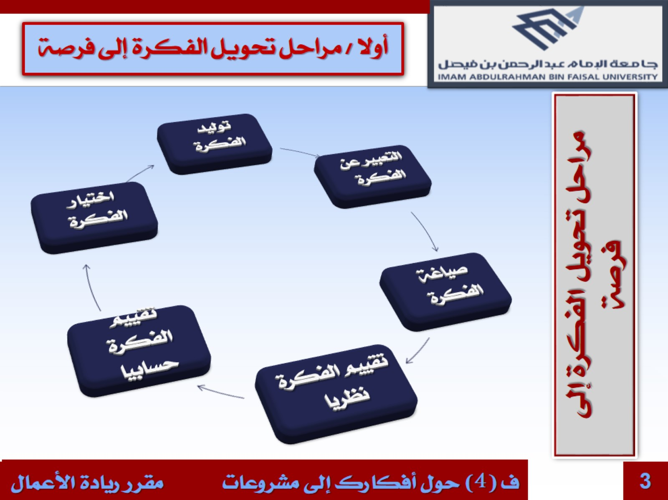
2/ ملخص خطوات التوصل الى الفرصة
